Муниципальное автономное дошкольное образовательное учреждение

Городского округа «город Ирбит» Свердловской области «Детский сад №23»

Воспитатель Бессонова Е.В

**«Безопасный Новый год»** 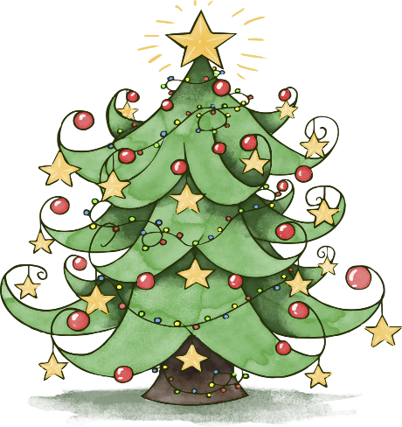

Приближается самый яркий, веселый и радостный праздник - Новый год! Украшение жилья к празднику – давняя и красивая традиция, в которой принимают участие все члены семьи. Сколько радости дарит нам наряженная, сверкающая разноцветными шарами и переливающимися гирляндами зимняя красавица царица-елка. Но в то же время украшенная елочка является и источником большой опасности. Чтобы новогодние праздники прошли хорошо, без несчастных случаев необходимо соблюдать определенные правила безопасности.

Пожарная безопасность особенно актуальна в новогодние праздники, поэтому следует соблюдать элементарные правила [безопасности в квартире](https://www.google.com/url?q=https://www.maam.ru/obrazovanie/bezopasnost-konsultacii&sa=D&source=editors&ust=1702223453276096&usg=AOvVaw1g-8wqv9T15LH52pjOwcbe):

1. Приобретая искусственную елку, убедитесь в обработке ее противопожарной пропиткой.

2.Живую елку нельзя ставить вблизи батарей, камина и обогревательных            приборов. Её необходимо подпитывать водой, чтобы не высыхала. Высохшая елка представляет угрозу пожара, вспыхивает моментально.

3.Елка должна быть устойчивой, чтобы не упала и не травмировала, поэтому необходима устойчивая подставка. Это особенно важно, если в квартире есть дети и домашние животные.

4.Устанавливать новогоднюю красавицу надо так, чтобы она не мешала движению и оставляла свободными выходы из помещения. Не рекомендуется ставить украшенную елку у выхода из помещения, так как в случае воспламенения она превратится в непреодолимую преграду.

5.Нельзя использовать легко воспламеняющие украшения (вата, бумага, картон без специальной пропитки и т. п., электрические гирлянды, поскольку это сопряжено с потенциальной опасностью возгорания. Если вы все-таки используете электрические гирлянды, то необходимо ими пользоваться осторожно. Они обязательно должны иметь предохранитель, так как при скачках напряжения может произойти перегрев и возгорание проводки.

6.Запрещено включать гирлянду при наличии оголенных проводов и самодельных соединений. Если в гирлянде не хватает хоть одной лампочки, в целях безопасности откажитесь от ее использования. Кроме этого, гирлянды не должны соприкасаться с металлизированным *«дождиком»* - фольга может спровоцировать замыкание проводки.

7.Не оставляйте детей без присмотра вблизи работающих электроприборов. Уходя из дома, даже на непродолжительное время, лучше отключать гирлянду.

8. Не допускается использование вблизи ёлки фейерверков, хлопушек, бенгальских огней и других световых пожароопасных изделий. Открытый огонь всегда опасен.

9.Если вдруг елка все же загорелась, необходимо уронить ее на пол и ограничить к ней доступ воздуха, накрыв плотным покрывалом или одеялом, затем залить водой.

Ни один новый год не обходится без фейерверков, бенгальских огней, петард, салютов. С утра и всю новогоднюю ночь раздаются канонадные раскаты взрывающейся пиротехники. При неумелом обращении зачастую возникают негативные последствия.

